Приложение 1

УТВЕРЖДЕНА
постановлением администрации
муниципального образования
Ленинградский район
от 02.04.2020 г. № 282

Форма
специального пропуска гражданам для передвижения в границах муниципального образования Ленинградский район (зеленого цвета)

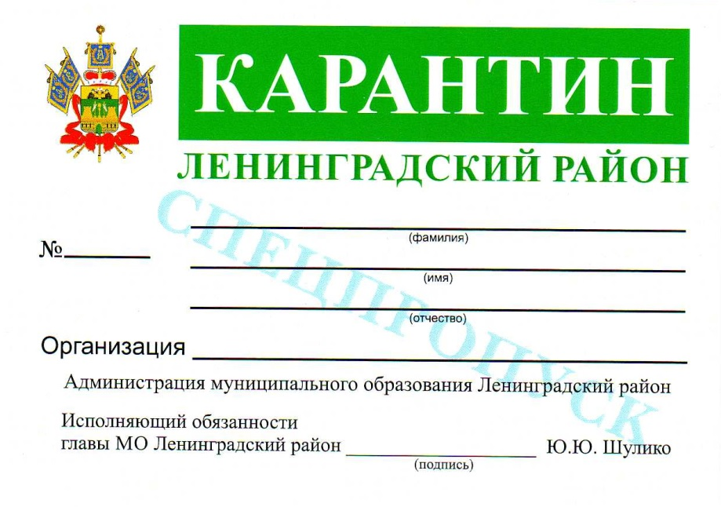

Исполняющий обязанности
заместителя главы
муниципального образования П.А. Лях
Приложение 2

УТВЕРЖДЕНА
постановлением администрации
муниципального образования
Ленинградский район
от 02.04.2020 г. № 282

Форма
пропуска на транспортные средства для передвижения в границах муниципального образования Ленинградский район (зеленого цвета)

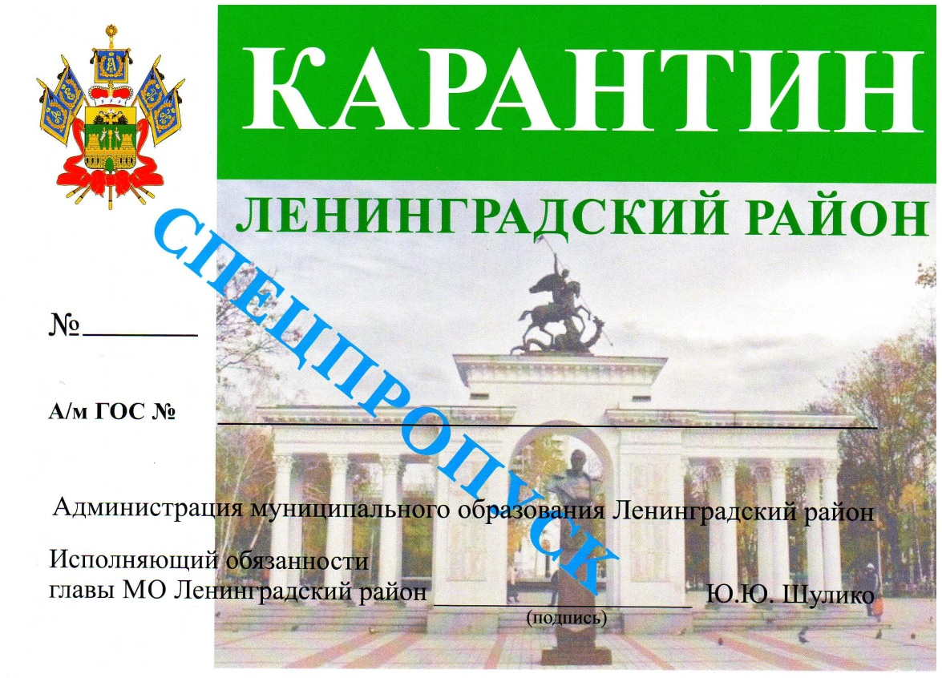

Исполняющий обязанности
заместителя главы
муниципального образования П.А. Лях

